โครงการอำนวยความสะดวกและลดอุบัติเหตุจราจร
1. ชื่อโครงการ “อำนวยความสะดวกและลดอุบัติเหตุจราจร”
๒. หลักการและเหตุผล
หลักการ การเกิดอุบัติเหตุทางถนนทำให้เกิดผลกระทบทั้งกับชีวิตและทรัพย์สินต่อตัวเองและส่วนรวม ปัจจัยที่ทำให้เกิดอุบัติเหตุทางถนน แบ่งได้เป็น 2 ปัจจัย คือ ปัจจัยด้านพฤติกรรม เช่น การไม่เคารพกฎจราจร ขับขี่โดยใช้ความเร็วเกินที่กฎหมายกำหนด การเมาแล้วขับ ปัจจัยด้านกายภาพ เช่น สภาพถนนชำรุด ถนนลื่น ไม่มีป้ายเตือนหรือป้ายสัญญาณ ไฟฟ้าส่องสว่างไม่เพียงพอ การป้องกันและแก้ไขปัญหาควรเริ่มตั้งแต่ในชุมชน โดยมุ่งเน้นให้ประชาชนในชุมชนมีส่วนร่วม ในการสร้างจิตสำนึกเพื่อปรับเปลี่ยนพฤติกรรมการใช้รถ ใช้ถนน ให้เกิดความปลอดภัยกับตัวเองและผู้อื่น และลดอัตราการเกิดอุบัติเหตุและจำนวนผู้เสียชีวิตจากอุบัติเหตุทางถนน
เหตุผล เพื่อเสริมสร้างจิตสำนึกในด้านความปลอดภัยและวินัยจราจร เพื่อลดจำนวน อุบัติเหตุทางถนน จำนวนผู้บาดเจ็บและเสียชีวิตลงให้ได้มากที่สุด เพื่อเตรียมความพร้อมของผู้ขับขี่และยานพาหนะ โดยเฉพาะในช่วงเทศกาลสำคัญ ได้แก่ เทศกาลปีใหม่ เทศกาลสงกรานต์ และเทศกาลสำคัญของจังหวัด และรณรงค์ เพื่อกระตุ้นเตือนให้ประชาชนเกิดจิตสำนึก ในการช่วยกันป้องกันและลดอุบัติเหตุทางถนน โดยมุ่งที่จะพัฒนา คุณภาพชีวิตของประชาชน รวมทั้ง สร้างจิตสำนึกให้ประชาชนมีส่วนร่วมในการรับผิดชอบต่อสังคมด้วยการ เสริมสร้างความปลอดภัย ในระบบการ จราจร และเป็นส่วนหนึ่งในการร่วมป้องกันการสูญเสียชีวิตและทรัพย์สิน
๓. วัตถุประสงค์
๓.๑ เพื่อส่งเสริมให้นักเรียน นักศึกษา และประชาชนมีส่วนร่วมในการรักษาความปลอดภัยในการใช้รถใช้ถนนต่อตนเองและผู้อื่น
๓.๒ เพื่อเพิ่มประสิทธิภาพในการทำงานของเจ้าหน้าที่ตำรวจจราจรอันเกี่ยวกับการอำนวยความสะดวกการจราจรและลดอุบัติเหตุบนท้องถนน
๓.3 เพื่อให้นักเรียน นักศึกษา และชุมชนเป็นกำลังสนับสนุนภารกิจของเจ้าหน้าที่ตำรวจในด้านอื่น ๆ ตามภารกิจและความเหมาะสม
๔. วิธีดำเนินการ
ดำเนินการอำนวยความสะดวกการจราจรบริเวณสถานศึกษารวมถึงในเขตพื้นที่รับผิดชอบและปรับปรุงแก้ไข จุดเสี่ยง จุดล่อแหลม ที่อาจเกิดอุบัติเหตุให้กับผู้ใช้รถใช้ถนน
๕. กลุ่มเป้าหมาย
ประชาชนผู้ใช้รถใช้ถนนที่สัญจรผ่านพื้นที่รับผิดชอบ สถานีตำรวจภูธรวัดเพลง
๖. งบประมาณ
งบประมาณของทางราชการ พ.ศ.2567
๗. สถานที่ดำเนินการ
สถานศึกษาและเส้นทางถนน ในเขตพื้นที่รับผิดชอบสถานีตำรวจภูธรวัดเพลง อำเภอวัดเพลง จังหวัดราชบุรี
๘. ระยะเวลาดำเนินการ
ปีงบประมาณ พ.ศ. ๒๕๖๗

๙. หน่วยงาน...

- 2 -

๙. หน่วยงานที่รับผิดชอบ
เจ้าหน้าที่ตำรวจงานจราจร สถานีตำรวจภูธรวัดเพลง อำเภอวัดเพลง จังหวัดราชบุรี
๑๐. ผลที่คาดว่าจะได้รับ
๑๐.๑ ประชาชนมีความรู้ ความตระหนัก ความเข้าใจเกี่ยวกับกฎหมายจราจร มารยาทในการขับขี่และรู้จัก วิธีการป้องกันตัวเองขณะขับขี่ยานพาหนะ ตลอดจนวิธีแก้ปัญหาในขณะเกิดเหตุและหลังเกิดเหตุ
๑๐.2 ประชาชนมีจิตสำนึกในเรื่องความปลอดภัยการใช้รถใช้ถนนประชาชนมีจิตสำนึกรับผิดชอบ ตระหนักถึงอุบัติเหตุบนท้องถนนและมารยาทที่ดีในการขับขี่ยวดยานพาหนะต่างๆ
10.3 ป้องกันการสูญเสียชีวิตและทรัพย์สินของประชาชนที่อาจจะเกิดขึ้นจากความประมาท ในการใช้รถใช้ถนน
๑๑. ผู้เสนอโครงการ

พันตำรวจตรี 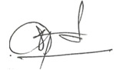
(จักริน ภิรมย์เทวา)
สารวัตรป้องกันปราบปราม สถานีตำรวจภูธรวัดเพลง
๑๒. ผู้เห็นชอบโครงการ/ ผู้พิจารณา

พันตำรวจโท
(กฤษฎิ์ดนัย กิตติสุริยะนนท์)
รองผู้กำกับการป้องกันปราบปราม สถานีตำรวจภูธรวัดเพลง
๑๓. ผู้อนุมัติ

ว่าที่ พันตำรวจเอก 
(นภนต์ ชนะผล)
ผู้กำกับการ สถานีตำรวจภูธรวัดเพลง



รายงานผลการปฏิบัติ

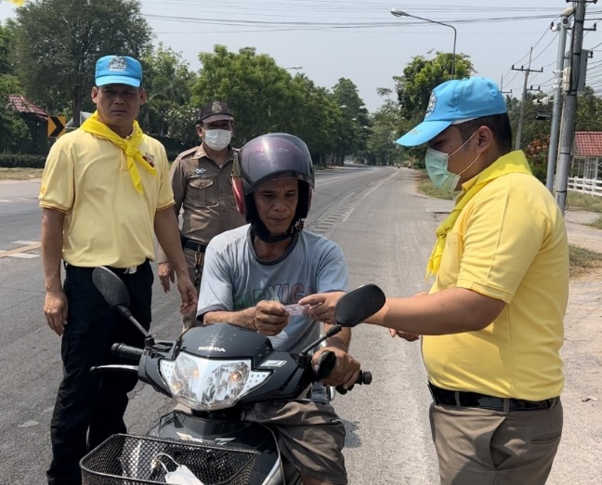
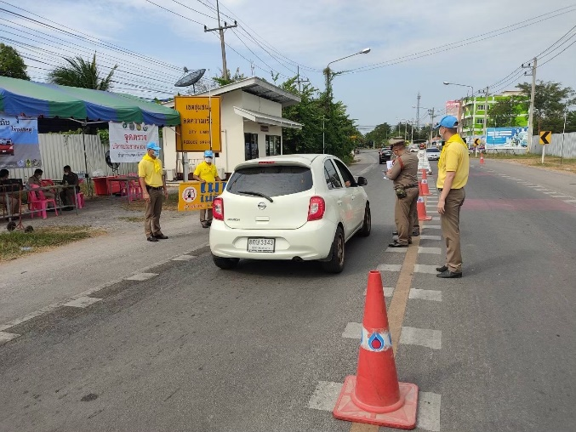

สภ.วัดเพลง
วันที่ 1 ม.ค.2567 เวลา 10.00 น.
พ.ต.ท.เฉลิม บุญชู สว.อก.สภ.วัดเพลง พร้อมสายตรวจจราจร ตร.จิตอาสา
แจกแผ่นพับประชาสัมพันธ์เมาไม่ขับ และเคารพกฎหมายจราจร
แก่ประชาชนที่สัญจรไปมา ในช่วงเทศกาลปีใหม่ 2567

รายงานผลการปฏิบัติ

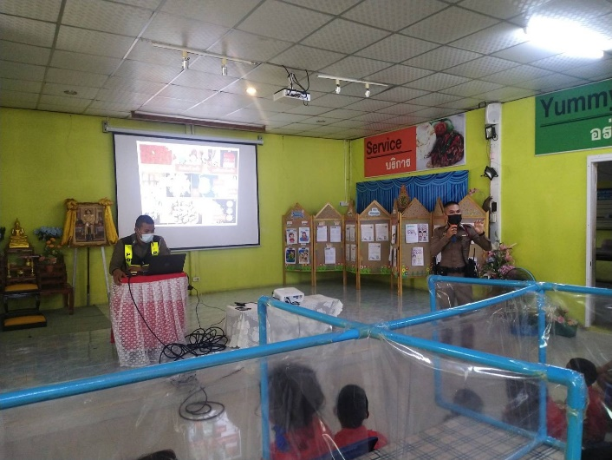
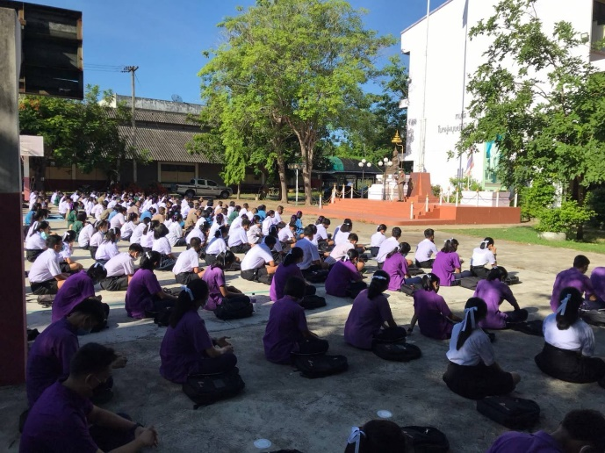

สายตรวจจราจร บรรยายอบรมให้ความรู้ ตามโครงการครู 5 นาที ลดอุบัติเหตุทางถนน
แก่นักเรียนโรงเรียนโสภณศิริราษฎร์ และ รร.วัดแจ้งเจริญ ให้ความรู้ในเรื่องกฎหมายจราจร
การขับขี่ปลอดภัยบนท้องถนน การดัดแปลงรถ และการขับขี่ที่อาจให้เกิดอันตรายต่อ
เพื่อนร่วมทางบนท้องถนน เพื่อปลูกฝังให้นักเรียนขับขี่อย่างปลอดภัย เคารพกฎหมายจราจร

รายงานผลการปฏิบัติ

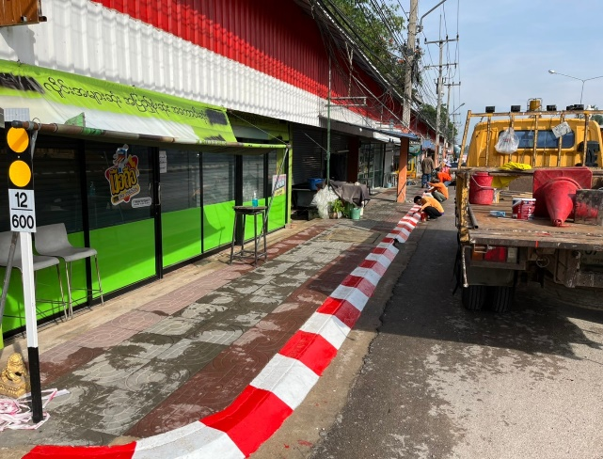
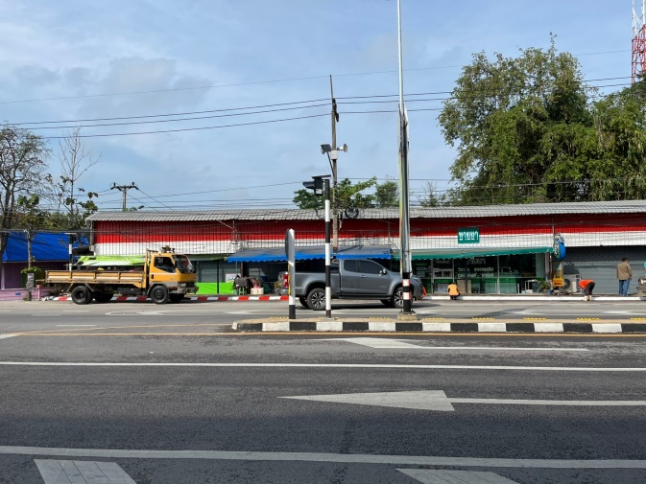

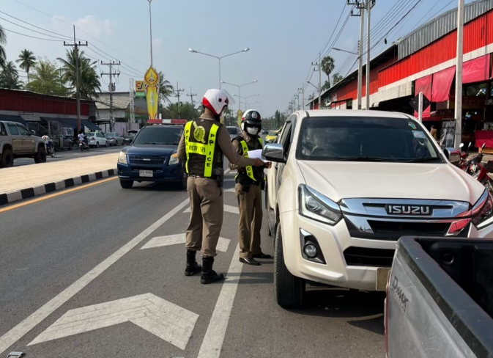
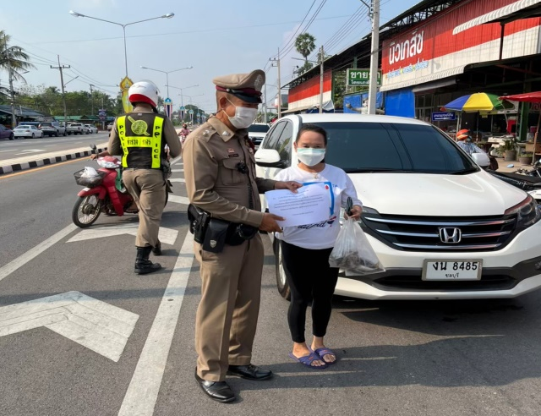

สายตรวจจราจรประชาสัมพันธ์การจอดรถซ้อนคันบริเวณหน้าตลาดนัดลุงเพิ่ม เนื่องจากทำให้รถติดขัดและอาจก่อให้เกิดอุบัติเหตุได้ ทั้งนี้ได้ประสานแขวงการทางสมุทรสงคราม
ทาสีตีเส้น สีขาว-แดง ห้ามจอด บริเวณจุดกลับรถ เนื่องจากมีอุบัติเหตุเกิดขึ้นจากจุดดังกล่าวบ่อยครั้ง

